



Pressemappe

Ausstellung

WOODEN BOXES
Sommerhausarchitektur aus Österreich und Finnland

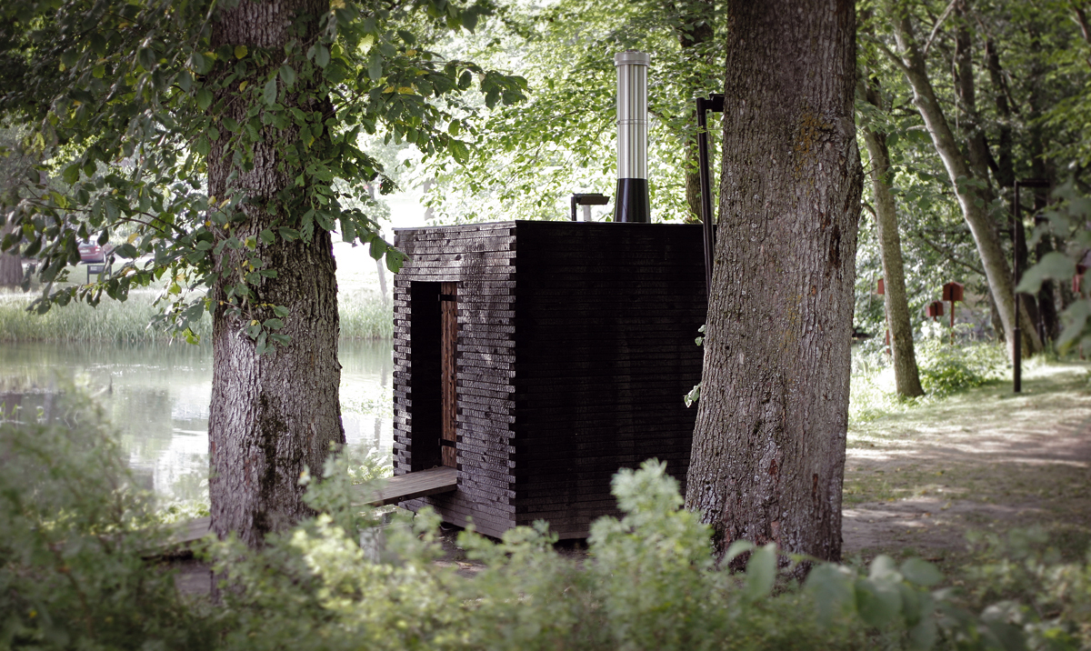

Pressekontakt: Tel. 0043/662/87 98 67, Fax 0043/662/87 28 69
INITIATIVE ARCHITEKTUR salzburg office@initiativearchitektur.at
Hellbrunner Straße 3, 5020 Salzburg www.initiativearchitektur.at
Pressegespräch
Mittwoch, 25. April 2012, 11 Uhr
Großer Saal im Künstlerhaus
Hellbrunner Straße 3, 5020 Salzburg

Es spricht:

Dr. Roman Höllbacher
Künstlerischer Leiter der INITIATIVE ARCHITEKTUR
___________________________________________________________________

Ausstellungseröffnung
Einführung: Christina Simmel
Donnerstag, 26. April 2012, 19.30 Uhr
INITIATIVE ARCHITEKTUR im Künstlerhaus,
5020 Salzburg, Hellbrunner Straße 3

Ausstellungsdauer
27. April – 2. Juni 2012, geschlossen: 17. und 18. Mai 2012

Öffnungszeiten
Di - Fr 12 bis 18 Uhr
während der Architekturtage am 1. und 2. Juni 2012: 9 – 18 Uhr

Ausstellungsführungen
Carina Alterdinger (Architektin)
Dienstag, 15. Mai 2012, 19.00 Uhr
vor dem Vortrag von Dörte Kuhlmann

Christina Simmel (Kuratorin der Ausstellung)
Samstag, 2. Juni 2012, 17 Uhr
im Rahmen der Architekturtage 2012

Vermittlungsprogramm für Schulen (9. - 12. Schulstufe):
„Das Sommerhaus als Gegenentwurf oder Ergänzung zum Alltag“
DI Carina Alterdinger, Anmeldung unter: 0662 879867, office@initiativearchitektur.at
Führungen à 45min zu den Öffnungszeiten sowie vormittags möglich

verschiedene Aspekte der Ausstellung werden dargestellt und diskutiert:
- Sommerhaus: Luxus oder Rückkehr zur Einfachheit
- das Potential kleiner Räume
- das Material Holz als natürlicher Baustoff

Kinderprogramm
Kinderatelier „Gedehnte Räume - Stretched Houses“
Freitag, 1. und Samstag, 2. Juni, jeweils 14-17 Uhr
Atelier der ARTgenossen, Künstlerhaus, Hellbrunner Straße 3, 5020 Salzburg
Leitung: ARTgenossen, Kulturvermittlerinnen
Teilnahme kostenlos, Anmeldung unter: 0662 879867, office@initiativearchitektur.at
Alter: ab 6 Jahren

Luftige Gebilde entstehen aus Materialien, an die man sonst beim Häuserbau nicht denkt. Architektur mal anders!

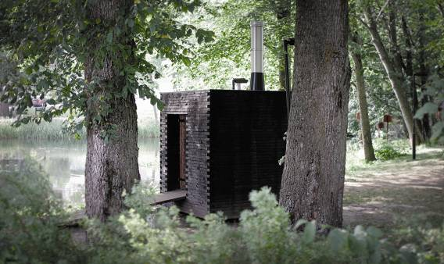
Ausstellung

Wooden Boxes
Sommerhausarchitektur aus Österreich und Finnland
INITIATIVE ARCHITEKTUR im Künstlerhaus
Hellbrunner Straße 3, 5020 Salzburg

Foto: Sauna Savu, © Otso Virtanen

Die Ausstellung „Wooden Boxes“ eröffnet Einblicke in die spannende Welt der Sommerhaus-Architektur aus Finnland und Österreich, die sich auf klare, einfache Formen und auf den natürlichen Baustoff Holz konzentriert.
In Finnland ist das Sommerhaus ein wesentlicher Teil der Kultur. Anders als in Mitteleuropa, wo das Sommerhaus als Luxusgut gesehen wird, verbindet man es in Finnland eher mit Einfachheit und naturverbundenem Leben. Das Sommerhaus soll eine Rückzugsmöglichkeit sein, die sich sanft und unaufdringlich in die Landschaft einfügt. Komfort wie Elektrizität und warmes Wasser spielt dabei eine untergeordnete Rolle.
Österreich hat eine ganz andere Bautradition – doch gibt es hier nicht weniger spannende, innovative Projekte. Gezeigt werden jeweils zehn aktuelle Arbeiten der österreichischen und
finnischen Gegenwartsarchitektur, die von einer internationalen Jury ausgewählt wurden. Einige der hier präsentierten Werke haben bereits nationale Architekturauszeichnungen und Holzbaupreise erhalten.

Das Ausstellungskonzept
„Wooden Boxes“ ist eine Ausstellung des Departments für Architekturtheorie, TU Wien, kuratiert von Dörte Kuhlmann und Christina Simmel.

Der Titel der Ausstellung steht ebenso für den Inhalt wie auch das gestalterische Konzept der Ausstellungsarchitektur: Wooden Boxes – also Kisten aus Holz.
In der Ausstellungsgestaltung findet die Klarheit der ausgewählten Projekte ihre Fortsetzung. Den Anforderungen an eine Wanderausstellung entsprechend wird mit einfachen Mitteln und in reduzierter Form versucht das Wesen der einzelnen Projekte hervorzuheben und deren Inhalte auch auf emotionale Weise zu kommunizieren.

Die Ausstellung reist seit der erstmaligen Präsentation im August 2011 in Wien als Wanderausstellung ein Jahr lang durch Österreich und ausgewählte Stationen in Deutschland und Tschechien.

Der Ausstellungskatalog

Kuhlmann, Dörte; Simmel, Christina; Griffiths, Gareth (Hrgs.): Wooden Boxes. Sommerhausarchitektur aus Österreich und Finnland. Leobersdorf, 2011.

Daten und Fakten, ein historischer Überblick und Informationen zu aktuellen Tendenzen können hier nachgelesen werden.

Wooden Boxes - Sommerhausarchitektur

Der Winter ist eben erst vorüber und gerne denkt man schon an den spürbar nahen Sommer. Bei der Ausstellung „Wooden Boxes“ erhält man einen Einblick in spannende, moderne Sommerhausarchitektur in Holzbauweise aus Finnland und Österreich.

Wer bei Sommerhäusern nur an altbackene Kitsch-Architektur denkt, der liegt falsch. Thema ist das sogenannte „Mökki“, Summercottage oder Sommerhaus in Finnland und in Österreich, das in beiden Ländern seit etwa 100 Jahren sehr populär ist. Die hier gezeigten Projekte konzentrieren sich auf klare, einfache Formen und auf den natürlichen Baustoff Holz.
Vom klassischen Badehaus, über die meditative Sauna bis zur schrägen Kiste finden sich die unterschiedlichsten Kleinhaus-Typologien. „In den letzten zehn Jahren zeigt sich eine unglaubliche Qualitätsentwicklung auf diesem Gebiet“, berichten Dörte Kuhlmann und Christina Simmel, die Kuratorinnen der Ausstellung vom Department für Architekturtheorie, an der TU Wien. „Viele dieser kleinen Häuser bieten uns hochinteressante neue Entwurfsansätze mit nachhaltigen Qualitätsansprüchen.“

Interessant sind auch die unterschiedlichen kulturellen Zugänge beider Nationalitäten:
So wird heute im gesamten mitteleuropäischen Raum das Sommerhaus oft als Luxusgut gedacht, wohingegen sich in Finnland dessen Besitz quer durch alle Gesellschaftsschichten zieht und dessen tiefe Verankerung in der finnischen Kultur widerspiegelt. Das für die Finnen typische Ferienhaus aus Holz bietet eine Rückzugsmöglichkeit, die sich sanft und unaufdringlich in die Landschaft einfügt. Es steht für Einfachheit und ein naturverbundenes Leben, Komfort wie Elektrizität und warmes Wasser spielt dabei eine untergeordnete Rolle.
In Österreich prägte sich die Sommerhauskultur besonders durch die im 19. Jahrhundert als "Sommerfrische" bekannte Landlust der Städter aus, Bade- und Kurorte blühten auf und die Tendenz zum privaten Sommerhaus erlebte einen Aufschwung. Die Erholung des Körpers und des Geistes der von Leistungsdruck und Hektik geprägten urbanen Gesellschaft waren Ausgangspunkt dieser Entwicklung. Das Sommerhaus kann auch hierzulande auf eine lange und zum Teil sehr bewegte Geschichte zurückblicken. Im Wiener Raum zeigen sich sogar frühe Beispiele einer seriellen Fertigung von Holzhäusern im Kontext der Klosterneuburger Donaustrandbäder.
Wie ihr Ursprung nun auch sein mag, die Entwicklung der Sommerhauskultur ließ in beiden Staaten bis heute interessante Projekte entstehen, der tief verwurzelte Einfluss und die gedankliche Weiterführung der Motive sind anhand zahlreicher Sommer-, Ferien-, Bade- und Bootshäuser unschwer erkennbar.

Aus der daraus entstandenen Fülle an hochkarätigen Projekten hat eine international besetzte Jury eine Reihe der interessantesten jüngeren Arbeiten aus Finnland und Österreich in Holzbauweise ausgewählt. Eindrucksvoll zeigen jeweils 10 Projekte sehr unterschiedliche Herangehensweisen und eine neue kreative und unkonventionelle Umsetzung des Holzbaus und zeigen vielfältigste Möglichkeiten einer stimmigen Integration in deren spezifische Umgebung.
Im Fokus der Ausstellung stehen vor allem junge Architektinnen und Architekten, die in ihren Arbeiten nicht nur einen deutlichen Bezug zur internationalen Avantgarde zeigen, sondern eben darüber hinaus eine enge Verbundenheit zum Thema Landschaft und Natur aufweisen. Einige der hier präsentierten Werke haben bereits nationale Architekturauszeichnungen und Holzbaupreise erhalten.

Projekte aus der Ausstellung
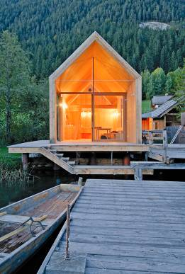
Österreich: Badehütte am Weissensee, Kärnten von Peter Jungmann

Das Haus, inmitten einer traditionell gewachsenen Badehüttenlandschaft direkt am Seeufer, überzeugt durch seine zeitgemäße Architektur und Neuinterpretation dieses historischen Gebäudetypus. Das Seehaus wirkt durch seine minimalistische Einfachheit wie ein auf seine Essenz reduziertes vernakuläres Satteldachhaus. Ein begrünter Kubus mit Flachdach, der als Umkleidekabine genutzt wird, stellt die Verbindung zum Nachbarhaus her.
Foto: © Wolfgang C. Retter

Aufgrund der reduzierten Formensprache, die das Material Holz ausdrücklich in den Vordergrund bringt, stellen Flachdach und Satteldach keinen Widerspruch dar, sondern ergänzen einander harmonisch. Ungewöhnlich bei diesem Projekt ist die komplette, homogen durchgehende Verschalung mit sägerauen Lärchenbrettern, einschließlich der Dacheindeckung, die durch die natürliche Verwitterung ihre silbergraue Farbe erhalten hat. Dadurch ergibt sich ein spannender Kontrast zum warmen Holzton des Innenausbaus. Die Möblierung, wie auch der Innenausbau, inklusive Stiege, Galerie und Wandverkleidung wurde ebenfalls in Lärche ausgeführt. Die gesamte Ausstattung überzeugt durch intelligente Funktionslösungen und die gleiche klare Formensprache wie die Außenhülle. Großzügige Glaselemente inszenieren den Ausblick in die Landschaft.

Finnland: Sauna Savu von Otso Virtanen

In der finnischen Tradition ist die Sauna sowohl ein prosaischer Ort zum Baden als auch ein sakraler Ort des Naturgeistes. Auch heute noch hat die Sauna eine große Bedeutung für das geistige und körperliche Wohlbefinden der Finnen.

Die Sauna Savu ist eine sensible Mischung aus vernakulärer finnischer Architektur und zeitgenössischem skandinavischen Design. Ihre verkohlte Oberfläche, der Geruch von Teer und Rauch, das besondere Licht rufen die frühen Ursprünge der Sauna wach, obwohl das Gebäude gleichzeitig modern und innovativ ist.

Die Tragkonstruktion der Sauna besteht aus abgebrannten Hölzern, die nach der Errichtung der Konstruktion angezündet wurden. Die Innenwände der Sauna wurden sofort nach dem Brandprozess abgewaschen. Das Verbrennen der Holzoberfläche ist eine alte traditionelle Methode, um das Holz gegen Witterungseinflüsse zu schützen, die leider weitgehend in Vergessenheit geraten ist. Auf diese Weise erfährt das Gebäude einen höchst effektiven Wetterschutz, aber es erhält auch seinen reizvollen, starken Charakter. Der erste Prototyp wurde für die Habitare Expo 2009 angefertigt. Seither wurden 10 nummerierte Exemplare durch professionelle finnische Handwerker angefertigt.

Die Texte stammen aus dem Katalog zur Ausstellung.

Vortrag zur Ausstellung

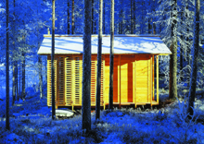
Vortrag

Dörte Kuhlmann
Marketing durch Mythos - Architektur und
ihre erfundenen Geschichten
Dienstag, 15. Mai 2012, 19.30 Uhr
Großer Saal im Künstlerhaus
Hellbrunner Straße 3, 5020 Salzburg
Foto: Hütte in Karelien © Schiller Endres Architekten

Alfred Barr, der Gründungsdirektor des Museums of Modern Art schrieb 1932: „Expositions and exhibitions have perhaps changed the character of American architecture of the last forty years more effective than any other factor.“ Auch heute spielt das gezielte Marketing in Form von sorgfältig geplanten Publicity-Kampagnen eine wichtige Rolle. Gerne wurden dabei Mythen zu regionalen Besonderheiten oder künstlerischen Persönlichkeiten entwickelt, die in Form einer spezifischen Architekturkonzeption präsentiert wurden. Im Kontext der von Kuhlmann kuratierten Ausstellung „Wooden Boxes“ werden einige solcher Mythen aufgezeigt, die heute noch erfolgreich als Marketingkonzepte wirken und die (Gegenwarts-) Architektur als wichtiges Exportprodukt identifizieren.
Dörte Kuhlmann studierte Architektur an der TU Hannover und der TU Wien, wo sie 1998 promovierte. Seit 2002 ist Kuhlmann habilitiert und ao. Univ. Prof. für Architekturtheorie an der TU Wien. Sie verfasste zahlreiche Publikationen zur Geschichte und Theorie der Architektur u. a.: Lebendige Architektur, Building Gender, Building Power, Raum, Macht & Differenz, Mensch und Natur – Alvar Aalto in Deutschland, Cybertecture, Wood with a Difference und Wooden Boxes. Dörte Kuhlmann wurde 2009 Mitglied des Salzburger Gestaltungs-beirates.

Wir danken unserem Sponsor:

Auf der CD finden Sie:

- Pressemappe

- Fotos von Objekten aus der Austellung

1
Bezeichnung: Sauna Savu
Architekten: Otso Virtanen
Foto: © Otso Virtanen
2
Bezeichnung: Badehütte am Weissensee, Kärnten
Architekten: Peter Jungmann, 2007
Foto: © Wolfgang C. Retter

- Foto der Ausstellung

3
Bezeichnung: Ausstellungsansicht
Foto: © Jana Breuste (INITIATIVE ARCHITEKTUR)

- Foto Vortrag

4
Ort: Karelien, Finnland
Bezeichnung: Hütte in Karelien
Architekten: Schiller Endres Architekten, 2002
Foto: © Schiller Endres Architekten

Die Fotos sind honorarfrei für die Verwendung im Zusammenhang mit der Erwähnung der Ausstellung und bei Anführung der Fotocredits freigegeben. Wir bitten Sie dringend, die Fotografen korrekt anzuführen!

Die gesamte Unterlagen sowie Fotos von der Ausstellung sind auf unserer Homepage im Bereich „Presse“ zum Download bereit und Sie können sie auch per mail anfordern.

Pressekontakt: Tel. 0043/662/87 98 67, Fax 0043/662/87 28 69
INITIATIVE ARCHITEKTUR salzburg office@initiativearchitektur.at
Hellbrunner Straße 3, 5020 Salzburg www.initiativearchitektur.at

